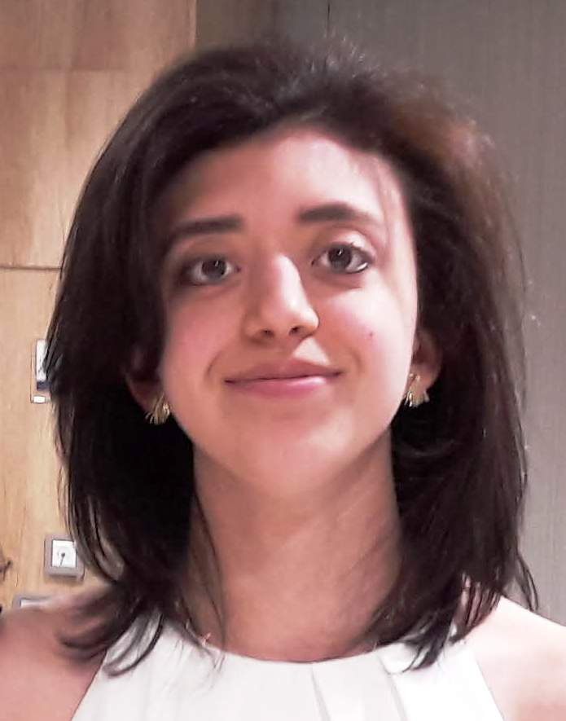

**Técnico en Farmacia y Parafarmacia**

**Irene PARRA SEGOVIA**

Nacida el 2002 en Madrid

C/ Generosidad, 14, 28041 Madrid

Tel : 68000000

Email : [irene.parra.segovia@gmail.com](mailto:xxxxxxxxxxxxx@xxx.com)

**FORMACIÓN ACADÉMICA**

2021 Técnico en Farmacia y Parafarmacia

*IES Villaverde- Madrid*

2019 Graduado en educación secundaria obligatoria

*Centro Nuestra señora de Gracia - Madrid*

**FORMACIÓN COMPLEMENTARIA**

2018 Certificado B1 en la escuela oficial de idiomas de Madrid

*IES Villaverde- Madrid*

**EXPERIENCIA PROFESIONAL**

2021 Prácticas en Farmacia Antonio López, Madrid

*Realización de las prácticas relacionadas con el ciclo formativo de grado medio, durante 3 meses.*

**OFIMÁTICA**

Manejo de los paquetes de ofimática Microsoft Office (Word, Power Point y Excel) y correo electrónico.

**IDIOMAS**

Español, lengua materna

Inglés, certificado B1 de la escuela oficial de idiomas.

**REFERENCIAS LABORALES**

Farmacia Antonio López

Antonio López - antonio.lopez@farmaciaalopez.es

**OTROS DATOS DE INTERÉS**

* Ciencia ficción, lectura de libros y series.
* Cultura japonesa en general y el Manga.